|  |  |
| --- | --- |
| **Gerb-BMSTU_01** | **Министерство науки и высшего образования Российской Федерации**  Калужский филиал  федерального государственного бюджетного  образовательного учреждения высшего образования  ***«Московский государственный технический университет имени Н.Э. Баумана (национальный исследовательский университет)»***  ***(КФ МГТУ им. Н.Э. Баумана)*** |

**ФАКУЛЬТЕТ** ***ИУК «Информатика и управление»***

**КАФЕДРА** \_\_***ИУК4 «Программное обеспечение ЭВМ, информационные технологии»***

**ЛАБОРАТОРНАЯ РАБОТА №6**

**«Численное интегрирование»**

**ДИСЦИПЛИНА: «Вычислительные алгоритмы»**

|  |  |  |
| --- | --- | --- |
| Выполнил: студент гр. ИУК4-42Б | | \_\_\_\_\_\_\_\_\_\_\_\_\_\_\_\_\_ ( Карельский М.К. )  (Подпись) |
| Проверил: | | \_\_\_\_\_\_\_\_\_\_\_\_\_\_\_\_\_ ( Никитенко У.В. )  (Подпись) |
| Дата сдачи (защиты):  Результаты сдачи (защиты): | | |
|  | - Балльная оценка:  - Оценка: | |

Калуга, 2022

**Цель:** сформировать практические навыки применения вычислительных методов и моделирования, теоретического и экспериментального исследования.

**Задачи:** вычисление определенных интегралов по формулам прямоугольников, трапеций и Симпсона, Гаусса. Вычисление значений двойных интегралов.

**Вариант №2**

**Задание 6.1.2:**

Вычислить значение интеграла $I=\int_{1}^{1.44}{P_{n}\left(x\right)dx}$, где $P_{n}\left(x\right)=\sum_{i=0}^{n}{c_{i}x^{i}}$, с помощью квадратурных формул трапеций и Симпсона для элементарного отрезка интегрирования. Оценить величину погрешности. Применяя те же квадратурные формулы для составного отрезка интегрирования, вычислить интеграл I с точностью 0.0001. Предварительно оценить шаг интегрирования, при котором достигается заданная точность.

|  |  |  |  |  |
| --- | --- | --- | --- | --- |
| c0 | c1 | c2 | c3 | c4 |
| 1 | 0.9 | 0.8 | 0.7 | 0.5 |

**Решение:**

С помощью формулы метода трапеций для элементарного отрезка

$$\int_{a}^{b}{f\left(x\right)dx≈\frac{f\left(a\right)+f\left(b\right)}{2}\left(b-a\right)}$$

Вычислим интеграл и его погрешность:

|  |
| --- |
| Метод трапеций = 2.660895; погрешность = -0.111538 |

С помощью формулы Симпсона для элементарного отрезка

$$\int_{a}^{b}{f\left(x\right)dx}≈\frac{b-a}{6}\left(f\left(a\right)+4f\left(\frac{a+b}{2}\right)+f\left(b\right)\right)$$

Вычислим интеграл и его погрешность:

|  |
| --- |
| Формула Симпсона = 2.549426; погрешность = -0.000069 |

Для определения шага составных отрезков в методе трапеций необходимо решить следующее неравенство

$$\max_{x∈\left[a;b\right]}\left|f^{''}\left(x\right)\right|\frac{{\left(b-a\right)}^{3}}{12n^{2}}≤0.0001$$

Затем определим шаг

$$h=\frac{\left(b-a\right)}{n}$$

$$x_{i}=a+ih$$

И по формуле

$$\int_{a}^{b}{f\left(x\right)dx≈\sum_{i=0}^{n-1}{\frac{f\left(x_{i}\right)+f\left(x_{i+1}\right)}{2}\left(x_{i+1}-x_{i}\right)}}$$

Найдем интеграл

|  |
| --- |
| n = 38; h = 0.011579; метод трапеций = 2.549435; погрешность = -0.000077 |

Для определения шага составных отрезков формулы Симпсона решим следующее неравенство

$$\max_{x∈\left[a;b\right]}\left|f^{\left(4\right)}\left(x\right)\right|\frac{{\left(b-a\right)}^{5}}{2880n^{4}}≤0.0001$$

$$nϵN и является четным$$

По формуле

$$\int_{a}^{b}{f\left(x\right)dx≈\frac{h}{3}\left(f\left(x_{0}\right)+4f\left(x_{1}\right)+2f\left(x_{2}\right)+…+4f\left(x_{N-1}\right)+f\left(x_{n}\right)\right)}$$

Найдем интеграл

|  |
| --- |
| n = 2; h = 0.220000; формула Симпсона = 2.549426; погрешность = -0.000069 |

**Задание 6.3.1:**

Вычислить значение интеграла, используя формулу центральных прямоугольников, с шагом *h* от $\frac{b-a}{2}$ до $\frac{b-a}{20}$. Построить график зависимости абсолютной погрешности результата от *h*. Сравнить полученную погрешность с теоретической оценкой абсолютной погрешности.

**Решение:**

Для *n* элементарных отрезков формула центральных прямоугольников будет

$$\int_{a}^{b}{f\left(x\right)}dx≈\sum_{i=0}^{n-1}{f\left(\frac{x_{i}+x_{i+1}}{2}\right)\left(x_{i+1}-x_{i}\right)}$$

$$x_{i}=a+ih$$

$$h=\frac{b-a}{n}$$

Найдем интегралы для *n* от 2 до 20

|  |
| --- |
| I =  3.6081  n = 2; h = 0.785398, S = 4.283082  n = 3; h = 0.523599, S = 3.939220  n = 4; h = 0.392699, S = 3.800113  n = 5; h = 0.314159, S = 3.732645  n = 6; h = 0.261799, S = 3.695200  n = 7; h = 0.224399, S = 3.672354  n = 8; h = 0.196350, S = 3.657419  n = 9; h = 0.174533, S = 3.647132  n = 10; h = 0.157080, S = 3.639750  n = 11; h = 0.142800, S = 3.634274  n = 12; h = 0.130900, S = 3.630103  n = 13; h = 0.120830, S = 3.626852  n = 14; h = 0.112200, S = 3.624270  n = 15; h = 0.104720, S = 3.622185  n = 16; h = 0.098175, S = 3.620477  n = 17; h = 0.092400, S = 3.619062  n = 18; h = 0.087266, S = 3.617874  n = 19; h = 0.082673, S = 3.616869  n = 20; h = 0.078540, S = 3.616011 |

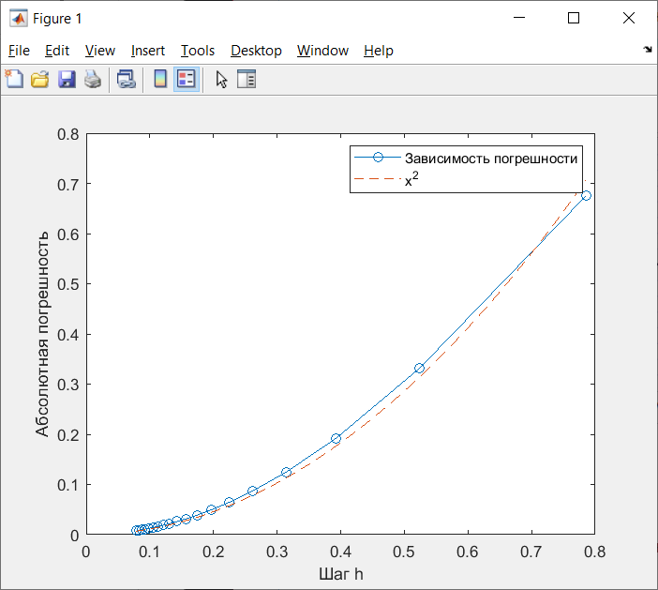

**Рис. 1.** График зависимости абсолютной погрешности от шага h

**Задание 6.6.2:**

Вычислить значение интеграла *I* из задачи 6.1, используя квадратурную формулу Гаусса с одним, двумя, тремя, четырьмя узлами. Определить абсолютную погрешность результата. Построить гистограмму зависимости погрешности от числа узлов. Убедиться, что квадратурные формулы Гаусса с *N+1 (N = 0, 1, 2, 3)* узлом точны для многочленов *1, t, …, tm, m = 2N+1*.

**Решение:**

Для N узлов формула Гаусса будет

$$\int_{a}^{b}{f\left(x\right)}≈\frac{b-a}{2}\sum_{i=0}^{N-1}{A_{i}f\left(\frac{a+b}{2}+\frac{b-a}{2}t_{i}\right)}$$

|  |  |  |  |  |
| --- | --- | --- | --- | --- |
| Число узлов | 1 | 2 | 3 | 4 |
| t0  A0 | 0  2 | -0.577350269189626  1 | -0.77459666929954  0.55555555555556 | -0.861136311594052  0.347854845137454 |
| t1  A1 |  | 0.577350269189626  1 | 0  0.88888888888888 | -0.339981043584856  0.652145154862546 |
| t2  A2 |  |  | 0.77459666929954  0.55555555555556 | 0.339981043584856  0.652145154862546 |
| t3  A3 |  |  |  | 0.861136311594052  0.347854845137454 |

Посчитаем интегралы для узлов от 1 до 4

|  |
| --- |
| N = 1; S = 2.493692; Error = 5.566576e-02  N = 2; S = 2.549312; Error = 4.581006e-05  N = 3; S = 2.549357; Error = -8.359979e-12  N = 4; S = 2.549357; Error = 0 |

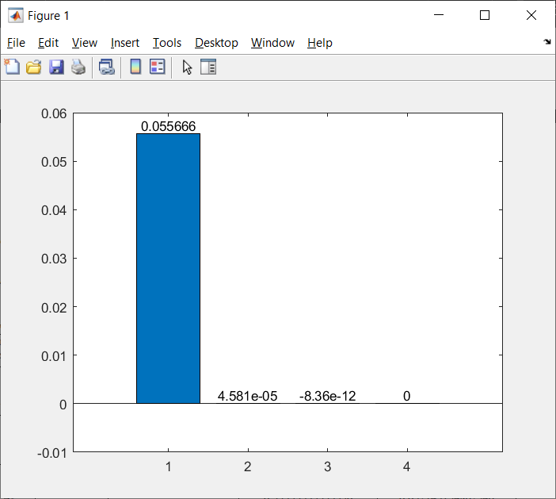

**Рис. 2.** Гистограмма зависимости абсолютной погрешности от числа узлов

Убедимся, что для $f\left(t\right)=1+t+t^{2}+…t^{m}, m=2N+1$ формула Гаусса с *N+1* узлом дает точный ответ

|  |
| --- |
| N = 1; S = 0.976800; Error = 0.000000  N = 2; S = 2.463749; Error = 0.000000  N = 3; S = 4.821446; Error = 0.000000  N = 4; S = 8.698812; Error = 0.000000 |

**Вывод:** в ходе выполнения лабораторной работы были получены навыки вычисления интеграла с помощью формул трапеций, Симпсона, центральных прямоугольников, Гаусса.

**ПРИЛОЖЕНИЯ**

**Листинг VA\_6\_1:**

clc;

clear;

c\_0 = 1;

c\_1 = 0.9;

c\_2 = 0.8;

c\_3 = 0.7;

c\_4 = 0.5;

a = 1;

b = 1.44;

P = @(x) c\_0 + c\_1.\*x + c\_2.\*x.^2 + c\_3.\*x.^3 + c\_4.\*x.^4;

I = integral(P, a, b);

Trap = (P(a) + P(b)) / 2 \* (b - a);

Simp = (b - a) / 6 \* (P(a) + 4\*P((a + b) / 2) + P(b));

fprintf("Интеграл = %f\n", I);

fprintf("Метод трапеций = %f; погрешность = %f\n", Trap, I - Trap);

fprintf("Формула Симпсона = %f; погрешность = %f\n", Simp, I - Simp);

syms x;

P2(x) = diff(c\_0 + c\_1.\*x + c\_2.\*x.^2 + c\_3.\*x.^3 + c\_4.\*x.^4, 2);

xm = fminbnd(-abs(P2), a, b);

m = vpa(P2(xm));

n = ceil(solve(m \* (b - a)^3 / (12 \* x^2) == 0.0001, x));

n = n(2);

h = (b - a) / n;

S = 0;

for i = 1 : n

x\_i = a + (i - 1)\*h;

x\_i\_1 = a + i\*h;

S = S + (P(x\_i) + P(x\_i\_1)) / 2 \* h;

end

fprintf("n = %i; h = %f; метод трапеций = %f; погрешность = %f\n", n, h, S, I - S);

P4(x) = diff(c\_0 + c\_1.\*x + c\_2.\*x.^2 + c\_3.\*x.^3 + c\_4.\*x.^4, 4);

xm = fminbnd(-abs(P4), a, b);

m = vpa(P4(xm));

n = ceil(solve((b - a) / 2880 \* ((b - a) / x)^4 \* m == 0.0001, x));

n = n(2);

if (mod(n, 2) ~= 0)

n = n + 1;

end

h = (b - a) / n;

S = P(a) + P(b);

for i = 1 : (n - 1)

x\_i = a + i\*h;

if (mod(i, 2) == 0)

S = S + 2\*P(x\_i);

else

S = S + 4\*P(x\_i);

end

end

S = S \* h / 3;

fprintf("n = %i; h = %f; формула Симпсона = %f; погрешность = %f\n", n, h, S, I - S);

**Листинг VA\_6\_2:**

clc;

clear;

f = @(x) (2.\*x).^3.\*cos(x);

a = 0;

b = pi / 2;

I = integral(f, a, b)

S = zeros(19:1);

for n = 2 : 20

h = (b - a) / n;

S(n - 1) = 0;

for i = 1 : n

x\_i = a + (i - 1) \* h;

x\_i\_1 = a + i \* h;

S(n - 1) = S(n - 1) + f((x\_i + x\_i\_1) / 2) \* h;

end

fprintf("n = %i; h = %f, S = %f\n", n, h, S(n - 1));

end

n = linspace(2, 20, 19);

h = (b - a) ./ n;

A = S - I;

x = linspace(h(19), h(1), 100);

y = (x.\*1.07).^2;

plot(h, A,'-o', x, y, '--');

xlabel('Шаг h');

ylabel('Абсолютная погрешность')

legend('Зависимость погрешности', 'x^2')

**Листинг VA\_6\_3:**

clc;

clear;

c\_0 = 1;

c\_1 = 0.9;

c\_2 = 0.8;

c\_3 = 0.7;

c\_4 = 0.5;

a = 1;

b = 1.44;

P = @(x) c\_0 + c\_1.\*x + c\_2.\*x.^2 + c\_3.\*x.^3 + c\_4.\*x.^4;

I = integral(P, a, b);

fprintf("Интеграл = %f\n", I);

bma = (b - a) / 2;

apb = (a + b) / 2;

A = [

2 1 0.55555555555556 0.347854845137454;

0 1 0.88888888888888 0.652145154862546;

0 0 0.55555555555556 0.652145154862546;

0 0 0 0.347854845137454;

];

T = [

0 -0.577350269189626 -0.77459666929954 -0.861136311594052;

0 0.577350269189626 0 -0.339981043584856;

0 0 0.77459666929954 0.339981043584856;

0 0 0 0.861136311594052;

];

err = zeros(4:1);

for N = 1 : 4

S = 0;

for i = 1 : N

S = S + A(i, N) \* P(apb + bma \* T(i, N));

end

S = bma \* S;

err(N) = I - S;

fprintf("N = %i; S = %f; Error = %d\n", N, S, err(N));

end

B = bar(1:4, err);

text(B.XEndPoints, B.YEndPoints, string(B.YData), ...

'HorizontalAlignment','center', ...

'VerticalAlignment','bottom');

for N = 1 : 4

S = 0;

for i = 1 : N

S = S + A(i, N) \* F(apb + bma \* T(i, N), N - 1);

end

S = bma \* S;

f = @(x) F(x, N - 1);

fprintf("N = %i; S = %f; Error = %f\n", N, S, integral(f, a, b) - S);

end

function y = F(t, n)

y = 0;

for m = 0 : (2\*n + 1)

y = y + t.^m;

end

end